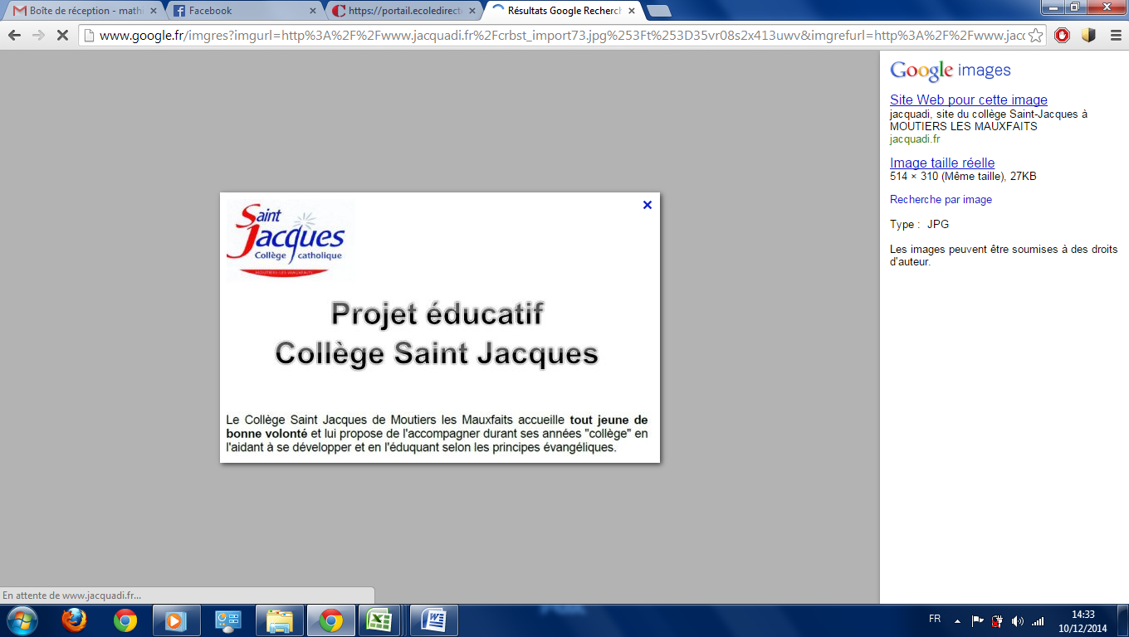**BREVET BLANC n°1 – Relevé de notes de :**

**«Nom_et_prénom» en classe de «Classe»**

**Epreuves écrites :**

|  |  |  |  |
| --- | --- | --- | --- |
| **Epreuve 1 : Mathématiques, Physique-Chimie, S.V.T, Technologie** | | **«Total_épreuve_1» / 150** |  |
|  | Mathématiques | «Maths» / 100 |  |
|  | S.V.T.  Physique-Chimie | «SVT» / 25  «Physique_Chimie» / 25 |  |
| **Epreuve 2 : Français, Histoire et Géographie, E.M.C.** | | **«Total_épreuve_2» / 150** |  |
|  | Histoire-géographie et EMC  Français   * Questions sur un texte et réécriture * Dictée * Expression écrite | «Histoiregéo_EMC» / 50  «Questions_sur_un_texte» / 50  «Dictée__Réécriture» / 10  «Expression» / 40 |  |
| **Total des épreuves écrites :**  **Moyenne sur 20 :** | | **«Total_Epreuves» / 300**  **«Epreuve_sur_20» / 20** |  |

**Socle commun de compétences :**

|  |  |  |  |
| --- | --- | --- | --- |
|  |  |  |  |
|  | Domaine 1 : langages pour penser et communiquer   * 1.1 : langue française à l’oral et à l’écrit * 1.2 : langues étrangères et régionales * 1.3 : langages mathématiques, scientifiques et informatiques * 1.4 : langages des arts et du corps | «Domaine_11» / 50  «Domaine_12» / 50  «Domaine_13» / 50  «Domaine_14» / 50 |  |
|  | Domaine 2 : méthodes et outils pour apprendre | «Domaine_2» / 50 |  |
|  | Domaine 3 : formation de la personne et du citoyen | «Domaine_3» / 50 |  |
|  | Domaine 4 : systèmes naturels et systèmes techniques | «Domaine_4» / 50 |  |
|  | Domaine 5 : représentations du monde et activité humaine | «Domaine_5» / 50 |  |
|  | **Total du socle de compétences :** | **«Total_Socle» / 400** |  |
|  | **Moyenne sur 20 :** | **«Socle_sur_20» / 20** |  |

**Résultat final :**

|  |  |  |  |
| --- | --- | --- | --- |
|  |  |  |  |
|  | **Total général :**  **Moyenne sur 20 :** | **«Total_général» / 700**  **«Général_sur_20» / 20** |  |
|  |  |  |  |
| **«Nom_et_prénom» est «Bilan»** | | | |
|  | | | |

|  |  |  |
| --- | --- | --- |
| *Signature du professeur principal :* | *Signature de l’élève :* | *Signature de la famille :* |
|  |  |  |

***NB : ce relevé ne tient pas compte de l’épreuve orale qui sera évaluée sur 100 points dans l’année.***